**光源**

Unity 中的光照主要由光源对象提供。根据您选择的光照方法，还有另外两种创建光源的方法（环境光和发光材质）。

以下部分将详细介绍在 Unity 中创建光源的各种方法。

# 光源类型

本部分详细介绍在 Unity 中创建光源的多种不同方法。

## 点光源

点光源位于空间中的一个点，并在所有方向上均匀发光。照射到表面的光线的方向是从接触点返回到光源对象中心的线。强度随着远离光源而衰减，在到达指定距离时变为零。光照强度与距光源距离的平方成反比。这被称为“平方反比定律”，类似于光在现实世界中的情况。

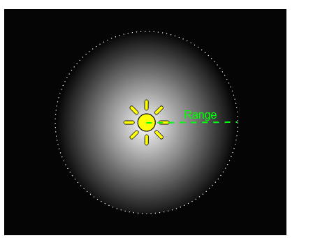

点光源可用于模拟场景中的灯和其他局部光源。您还可以用点光源逼真地模拟火花或爆炸照亮周围环境。

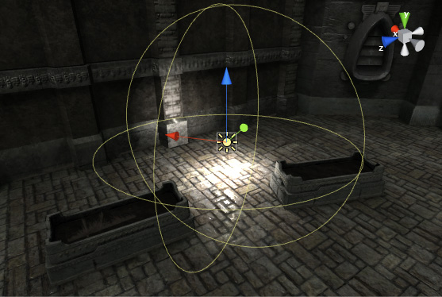场景中的点光源的效果

## 聚光灯

像点光源一样，聚光灯具有指定的位置和光线衰减范围。不同的是聚光灯有一个角度约束，形成锥形的光照区域。锥体的中心指向光源对象的发光 (Z) 方向。聚光灯锥体边缘的光线也会减弱。加宽该角度会增加锥体的宽度，并随之增加这种淡化的大小，称为“半影”。

聚光灯通常用于人造光源，例如手电筒、汽车前照灯和探照灯。通过脚本或动画控制方向，移动的聚光灯将照亮场景的一小块区域并产生舞台风格的光照效果。

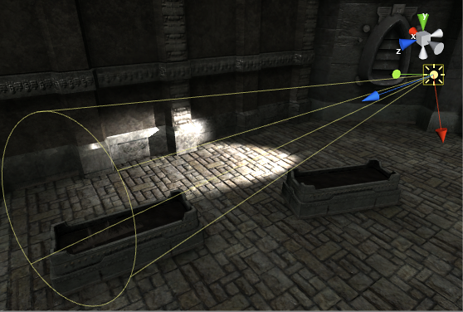场景中的聚光灯的效果

## 方向光

方向光对于在场景中创建诸如阳光的效果非常有用。方向光在许多方面的表现很像太阳光，可视为存在于无限远处的光源，。方向光没有任何可识别的光源位置，因此光源对象可以放置在场景中的任何位置。场景中的所有对象都被照亮，就像光线始终来自同一方向一样。光源与目标对象的距离是未定义的，因此光线不会减弱。

方向光代表来自游戏世界范围之外位置的大型远处光源。在逼真的场景中，方向光可用于模拟太阳或月亮。在抽象的游戏世界中，要为对象添加令人信服的阴影，而无需精确指定光源的来源，方向光是一种很有用的方法。

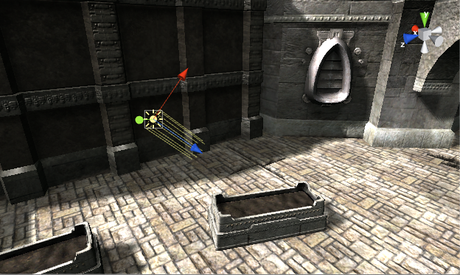场景中的方向光的效果

默认情况下，每个新的 Unity 场景都包含一个方向光。在 Unity 5 中，此光源已关联到 Lighting 面板的 Environment Lighting 部分定义的程序化天空系统中 (Lighting > Scene > Skybox)。您可以更改此设置，方法是删除默认的方向光并创建新光源，或者直接通过“Sun”参数 (Lighting > Scene > Sun) 指定不同游戏对象。

旋转默认方向光（或“太阳”）会导致“天空盒”更新。使光线与侧面成一定角度，与地面平行，便可以实现日落效果。此外，将光源指向上方会使天空变黑，就好像是夜晚一样。如果光线从上到下成一定角度，天空将像白昼。

如果选择天空盒作为环境光源，那么环境光照将根据这些颜色进行更改。

## 面光源

面光源是通过空间中的矩形来定义的。光线在表面区域上均匀地向所有方向上发射，但仅从矩形的所在的面发射。无法手动控制面光源的范围，但是当远离光源时，强度将按照距离的平方呈反比衰减。由于光照计算对处理器性能消耗较大，因此面光源不可实时处理，只能烘焙到光照贴图中。

由于面光源同时从几个不同方向照亮对象，因此阴影趋向于比其他光源类型更柔和、细腻。您可以使用这种光源来创建逼真的路灯或靠近玩家的一排灯光。小的面光源可以模拟较小的光源（例如室内光照），但效果比点光源更逼真。

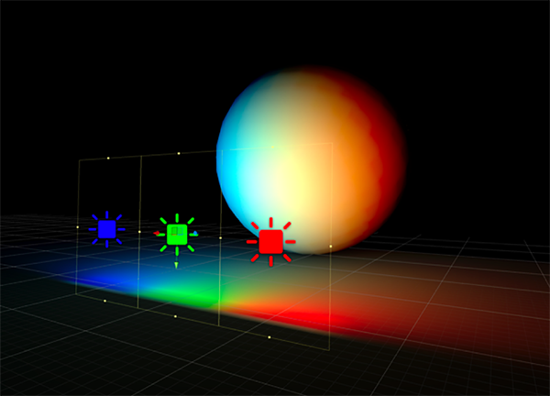光线在面光源的表面上发射，产生具有柔和阴影的漫射光。

## 发光材质

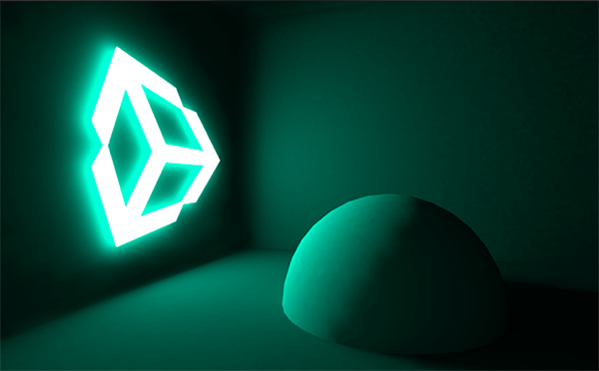

与面光源一样，发光材质在其表面区域发光。它们有助于在场景中反射光线，并且在游戏过程中可以更改颜色和强度等相关属性。虽然预计算实时 GI 不支持面光源，但使用发光材质仍可实现类似的实时柔和光照效果。

“Emission”是标准着色器的属性，它允许场景中的静态对象发光。默认情况下，“Emission”的值设置为零。这意味着使用标准着色器指定材质的对象不会发光。

发光材质没有范围值，但发出的光同样将以方差速率衰减。只有 Inspector 中标记为“Static”或“Lightmap Static”的对象才会接受发光材质的光。同样，应用于非静态或动态几何体（例如角色）的发光材质将不会影响场景光照。

然而，即使发光量高于零的材质对场景光照没有影响，它们仍然会在屏幕上明亮发光。通过从标准着色器的“Global Illumination”Inspector 属性中选择“None”，也可以获得这种效果。像这样的自发光材质可用于产生诸如氖灯或其他可见光源之类的效果。

发光材质仅直接影响场景中的静态几何体。如果您需要动态或非静态几何体（如角色）接受发光材质发出的光，则必须使用光照探针。

## 环境光

环境光是在场景周围存在的光，并且不来自任何特定的光源对象。它可以是场景整体外观和亮度的重要影响因素。

环境光在许多情况下都很有用，具体取决于您选择的艺术风格。一个例子是明亮的卡通风格渲染，其中可能不需要暗阴影，或者可能要将光照手绘成纹理。如果您需要在不调整单个光源的情况下增加场景的整体亮度，环境光也很有用。

可在 Lighting 窗口中找到环境光设置。

# Light Inspector

光源决定对象的着色及其投射的阴影。因此，它们是图形渲染的基本部分。请参阅关于光照和全局光照的文档以了解关于 Unity 中的光照概念的更多详细信息。

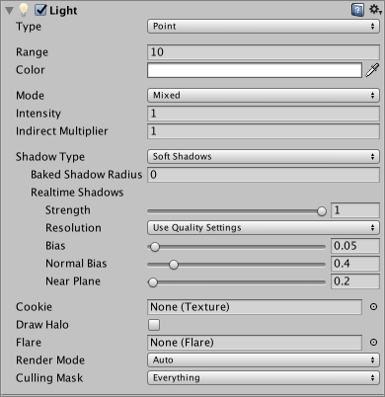

## 属性

| **属性：** | **功能：** |
| --- | --- |
| **Type** | 当前的光源类型。可能的值为 **Directional**、**Point**、**Spot** 和 **Area__（请参阅光照概述以了解这些类型的详细信息）。 | |** Range**| 定义从对象中心发出的光线的行进距离（仅限__点光源__和__聚光灯__）。 | |** Spot Angle**| 定义聚光灯锥形底部的角度（以度为单位）（仅限__聚光灯__）。 | |** Color**| 使用拾色器来设置发光的颜色。 | |** Mode**| 指定光照模式，此模式用于确定是否以及如何“烘焙”光源。模式可能为** Realtime**、**Mixed__ 和 **Baked**。请参阅关于实时光照、混合光照和烘焙光照的文档以了解更多详细信息。 |
| **Intensity** | 设置光源的亮度。**方向光__的默认值为 0.5。**点光源**、**聚光灯__或__面光源__的默认值为 1。 |
| **Indirect Multiplier** | 使用此值可改变间接光的强度。间接光是从一个对象弹射到另一个对象的光。**Indirect Multiplier** 定义由全局光照 (GI) 系统计算的散射光的亮度。如果将 **Indirect Multiplier** 设置为低于 **1** 的值，每次反弹都会使散射光变得更暗。大于 **1** 的值使光线在每次弹射之后更明亮。例如，将阴暗处的阴暗面（例如洞穴内部）变亮到能够清晰可见，这个非常有用。或者，如果要使用实时全局光照，但是希望限制单一实时光源以便它只发出直射光，请将其 **Indirect Multiplier** 设置为 **0**。 |
| **Shadow Type** | 决定此光源投射生硬阴影、柔和阴影还是根本不投射阴影。请参阅有关阴影的文档以了解关于硬阴影以及软阴影的信息。 |
| Baked Shadow Angle | 如果 **Type** 设置为 **Directional** 且 **Shadow Type** 设置为 **Soft Shadows__，此属性将为阴影边缘添加一些人工柔化，使其看起来更自然。 | |    Baked Shadow Radius| 如果** Type__ 设置为 **Point** 或 **Spot** 且 **Shadow Type** 设置为 **Soft Shadows__，此属性将为阴影边缘添加一些人工柔化，使其看起来更自然。 | |    Realtime Shadows| 这些属性在** Shadow Type__ 设置为 **Hard Shadows** 或 **Soft Shadows** 时可用。使用这些属性可控制实时阴影渲染设置。 |
| Strength | 使用滑动条来控制此光源所投射阴影的暗度（以 0 和 1 之间的值表示）。默认情况下，此值设置为 1。 |
| Resolution | 控制阴影贴图的渲染分辨率。较高的分辨率会增加阴影的保真度，但需要更多的 GPU 时间和内存使用量。 |
| Bias | 使用滑动条来控制阴影被推离光源的距离（定义为 0 到 2 之间的值）。这可用于避免错误的自阴影瑕疵。请参阅阴影贴图和 Bias 属性以了解更多信息。默认情况下，该值设置为 0.05。 |
| Normal Bias | 使用滑动条来控制阴影投射面沿着表面法线收缩的距离（定义为 0 到 3 之间的值）。这可用于避免错误的自阴影瑕疵。请参阅关于阴影贴图和 Bias 属性的文档以了解更多信息。默认情况下，该值设置为 0.4。 |
| Near Plane | 使用滑动条来控制渲染阴影时近裁剪面的值，定义为介于 0.1 和 10 之间的值。此值被限制为光源的 **Range** 属性的 0.1 个单位或 1％（以较低者为准）。默认情况下，该值设置为 0.2。 |
| **Cookie** | 指定用于投射阴影的纹理遮罩（例如，为光源创建轮廓或图案光照）。 |
| **Draw Halo** | 勾选此框可绘制直径等于 **Range** 值的光源的球形光环 (Halo)。您还可以使用 Halo 组件来实现此效果。请注意，除了光源 (Light) 组件中的光环外，还绘制 Halo 组件，并且 Halo 组件的 **Size** 参数将确定其半径，而不是直径。 |
| **Flare** | 如果要设置光晕在光源位置渲染，请将资源置于此字段中以用作其源。 |
| **Render Mode** | 使用此下拉选单来设置所选光源的渲染优先级。这会影响光照保真度和性能（请参阅下文的性能注意事项）。 |
| Auto | 在运行时确定渲染方法，具体取决于附近光源的亮度和当前的质量设置 (Quality Settings)。 |
| Important | 光源始终以像素质量为单位进行渲染。**Important** 模式仅用于最显著的视觉效果（例如，玩家汽车的前照灯）。 |
| Not Important | 光源以快速、顶点/对象模式进行渲染。 |
| **Culling Mask** | 使用此属性可选择性排除对象组，使其不受光源影响。有关更多信息，请参阅层。 |

## 详细信息

如果创建包含 Alpha 通道的纹理并将其分配给光源的 **Cookie** 变量，则会从光源投射剪影。剪影的 Alpha 遮罩会调制光源亮度，从而在表面上产生亮点和暗点。是为场景增加复杂性或氛围的好方法。

Unity 中的所有内置着色器能与任何类型的光源无缝协作。然而，顶点光照 (VertexLit) 着色器无法显示剪影或阴影。

所有光源都可以选择性投射阴影。为此，应将每个光源的 **Shadow Type** 属性设置为 **Hard Shadows** 或 **Soft Shadows**。请参阅关于阴影的文档以了解更多信息。

## 方向光阴影

请参阅关于方向光阴影的文档以获取其工作原理的深入说明。请注意，使用前向渲染时，会对带有剪影的方向光禁用阴影。在此情况下，可以编写自定义着色器来启用阴影；请参阅关于编写表面着色器的文档以了解更多详细信息。

## 提示

* 带有剪影的__聚光灯__可以非常有效地产生光线从窗户进入的效果。
* 低强度点光源有助于为场景提供深度。
* 为了达到最大性能，请使用顶点光照 (VertexLit) 着色器。此着色器仅执行顶点光照，从而在低端显卡上提供更高的吞吐量。

# 使用光源

光源在 Unity 中非常容易使用：只需创建所需类型的光源（例如，从菜单 **GameObject > Light > Point Light** 进行创建），并将其放置在场景中的所需之处。如果启用 Scene 视图光照（工具栏上的“太阳”按钮），则可在移动光源对象并设置其参数时预览光照效果。

方向光通常可放置在场景中的任何位置（除非使用剪影 (Cookie) 的情况下），由前向/Z 轴指示方向。聚光灯也有方向，但由于其范围有限，它的位置很_重要_。可从检视面板或直接在 Scene 视图中使用光源的_辅助图标（Gizmos）_来调整聚光灯、点光源和面光源的形状参数。

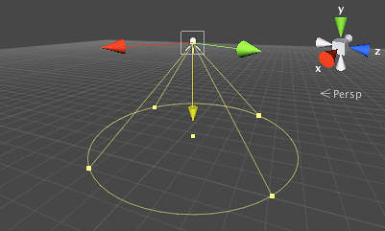显示了辅助图标（Gizmos）的聚光灯

## 放置光源的准则

方向光通常代表太阳并且对场景的外观具有显著影响。光线方向应略微向下，但您通常需要确保光线与场景中的主要对象形成一个小角度。例如，对于一个大致形状为立方体的对象，如果光线未正面照射立方体的任何一面，该立方体的着色将更有趣并会在 3D 模式下显得“突出”得多。

聚光灯和点光源通常代表人造光源，因此它们的位置通常由场景对象决定。这些光源的一个常见疑惑是，当您第一次将它们添加到场景时，它们似乎根本没有任何效果。当您调整光源的作用范围以便适应场景要求时，便会发生这种情况。光源的作用范围是光的亮度变暗为零的界限。比如说，如果设置一个聚光灯，使锥体的底部恰好落在地板上，那么除非另一个对象从该光源下面通过，否则几乎没有任何效果。如果您希望关卡几何体接受光照，则应扩展点光源和聚光灯，使它们穿过墙壁和地板。

## 颜色和强度

光源的颜色和强度（亮度）是可从检视面板中设置的属性。默认的强度和白色适用于为对象着色的“普通”光照，但您可能希望改变属性以便产生特殊效果。例如，一个发光的绿色力场可能足够亮到在强烈的绿光下沐浴周围的对象；汽车前照灯（特别是在旧车上）通常具有淡黄色而不是亮白色的灯光。这些效果最常用于点光源和聚光灯，但在某些情况下，比如说，如果游戏背景是有红色太阳的遥远星球，则可能也需要改变方向光的颜色。

# 剪影

在戏剧和电影中，长期以来一直使用光照效果来表现场景中并不真实存在物体。丛林探险家看起来像是处于虚构的树冠的阴影中。监狱场景经常出现透过铁窗投射的光线，但窗户和墙壁实际上并非该场景的一部分。虽然看起来很有气氛，但其实创建阴影的过程非常简单，只需在光源和舞台之间放置一个某种形状的遮罩。这种遮罩称为_剪影_（即 _cookie_）。Unity 光照允许您以纹理的形式添加剪影；使用这些特性可以高效地为场景增添氛围。

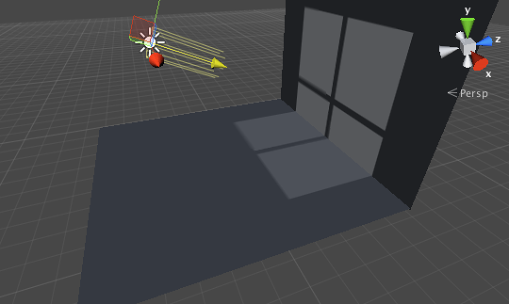方向光剪影模拟透过窗户的光线

## 创建剪影

剪影只是普通的纹理，但仅与 Alpha/透明度通道相关。导入剪影时，Unity 允许将图像亮度转换为 Alpha，这样做通常更容易将剪影设计为灰度纹理。您可以使用任何可用的图像编辑器来创建剪影，并将其保存到项目的 Assets 文件夹中。

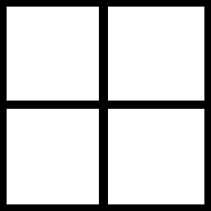一种用于体现窗户光线的简单剪影

将剪影导入 Unity 后，从 Project 视图中选择该剪影，然后在检视面板中将 Texture Type 设置为 Cookie。除非您已经自己设计了图像的 Alpha 通道，否则还应启用 Alpha From Grayscale。

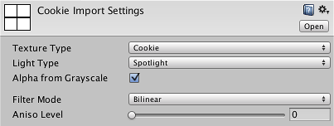

Light Type 会影响光照投射阴影的方式。由于点光源向各个方向投射，因此剪影纹理必须采用立方体贴图的形式。聚光灯应使用类型设置为 Spotlight 的剪影，而方向光实际上可使用 Spotlight 或 Directional 选项。产生方向性剪影的方向光将在整个场景中以平铺图案重复产生剪影。使用聚光灯剪影时，剪影仅会在“光束”的直接路径中出现一次；只有在这种情况下，方向光的位置才很重要。

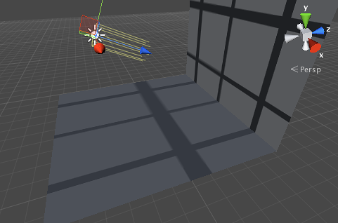在方向模式下“平铺”的窗户剪影

## 将剪影应用于光照

导入纹理后，应将该纹理拖动到检视面板中的 Light 的 Cookie 属性以便应用该纹理。

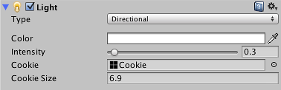

聚光灯和点光源直接根据锥体或球体的大小来缩放剪影。方向光有一个附加的 Cookie Size 选项可让您自行缩放剪影；缩放操作适用于 Spotlight 和 Directional 两种类型的剪影。

## 剪影的用途

剪影通常用于改变光照形状，以便与场景中“绘制”的细节相匹配。例如，黑暗的隧道可能沿着天花板装有一些条形灯。如果您使用标准聚光灯进行光照，那么光束将具有不符合期望的圆形，但您可以使用剪影将灯光限定为瘦长的矩形。监视器屏幕可能会将绿色暗光投射到角色的脸部，但暗光应限定为小盒子形状。

请注意，剪影不一定要是完全黑白的，也可以包含任何灰度级别。这对于模拟光路中的灰尘或污垢非常有用。例如，如果游戏场景发生在长期废弃的房屋内，可通过在窗户和其他光源上使用带有噪点的“脏”剪影来增添气氛。同样，汽车前照灯玻璃通常有凹凸，因此光束将产生明暗交替的“焦散”图案；这便是剪影的另一种很好的用途。